AC2 – Sistemas Operacionais

Luiz Carlos Dinani Martins Filho – 1CCOA – 02211045

* 1. Uma virtualização em WSL é muito mais leve que uma usando o Hyper-V, pois ela não possui interface gráfica;
  2. O WSL tem acesso direto ao kernel do Sistema Operacional hospedeiro, enquanto a VM em Hyper-V tem o seu próprio Kernel e é completamente isolada do SO hospedeiro;

Adduser

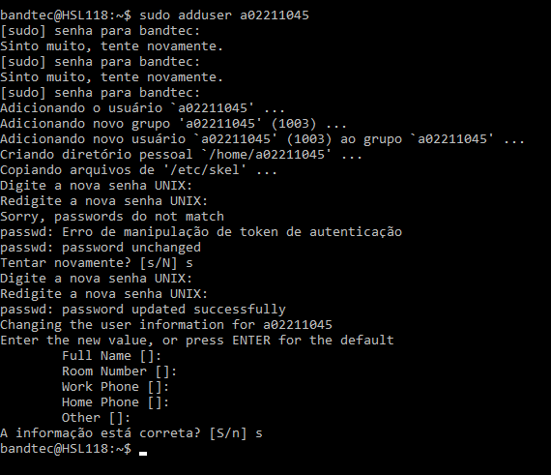

Groups 02211045



Gpasswd a02211045 –a

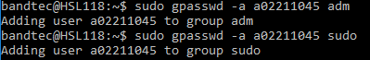

Su a02211045

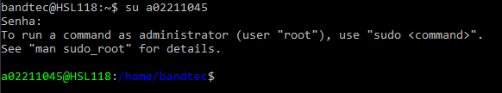

Cd ~



Mkdir ac2



Touch prova e nano prova



Ls –l prova



Cp prova ./ac2



Ls ac2



Mv prova continuada



Chmod 644 continuada

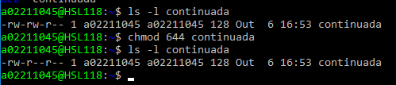

Groups luiz e sudo adduser luiz

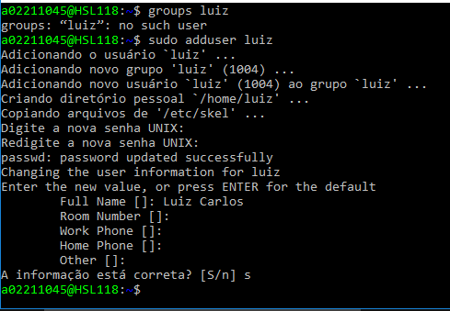

Sudo gpasswd –a luiz a02211045

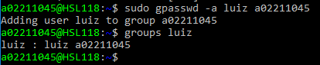

Su luiz



Nano continuada – Não foi possível alterar o arquivo pois meu usuário não é o dono do arquivo, a final ao ter feito o comando “chmod 644 continuada” eu disse que tanto o grupo a02211045 quanto “Outros Usuários” poderiam apenas ler este arquivo e apenas o dono poder Ler e Escrever.

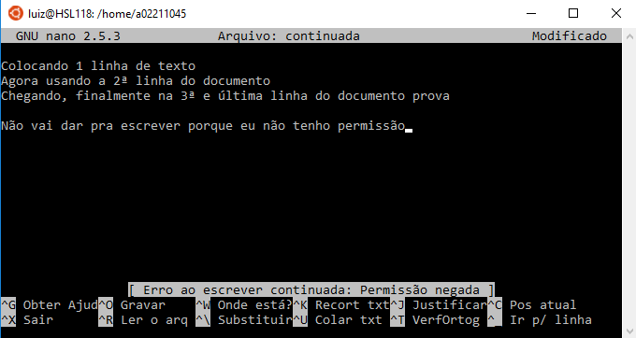

Cd ac2 && nano prova – Sim eu consigo escrever neste arquivo, pois faço parte do grupo a02211045 e como as permissões desse arquivo estão inalteradas (664), membros do grupo supracitado podem fazer tanto leitura quanto escrita nesse arquivo.

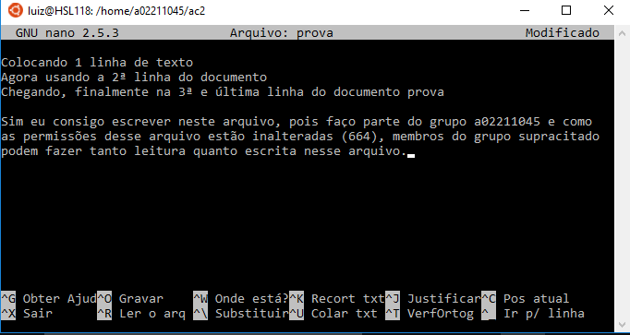

Su a02211045

